**《大学生计算与信息化素养》MOOC平台部分客观题讲解**

第五章 算法思维

* **5.1.1节需要掌握的内容**



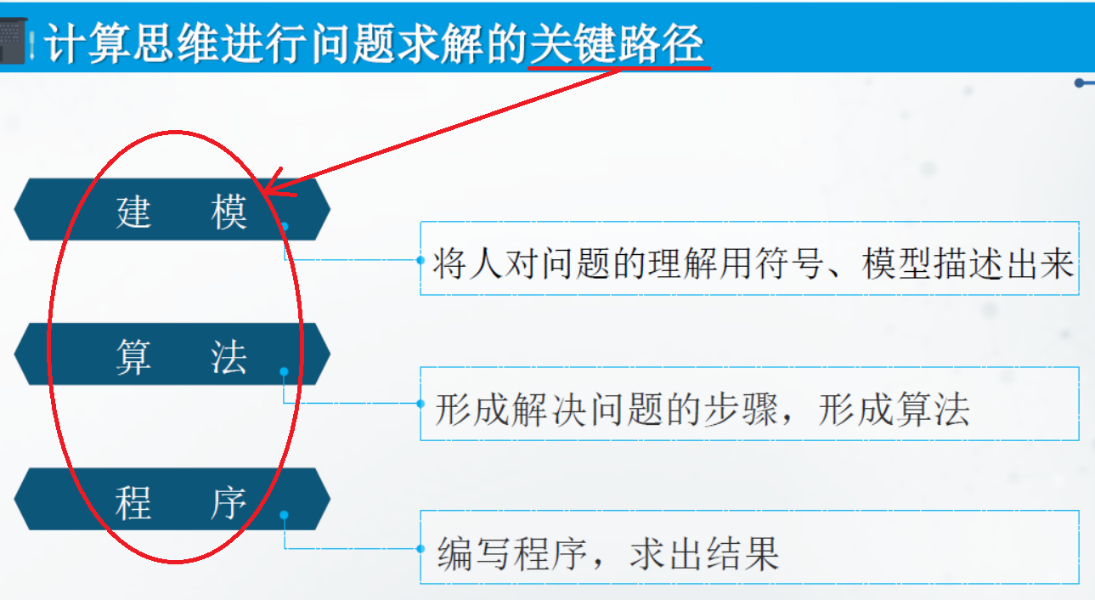

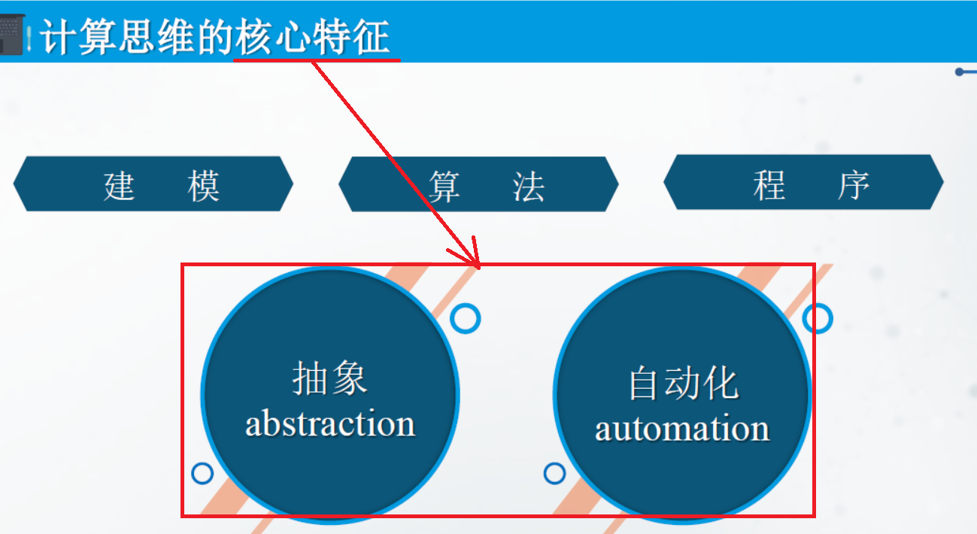

* **5.1.2节需要掌握的内容**

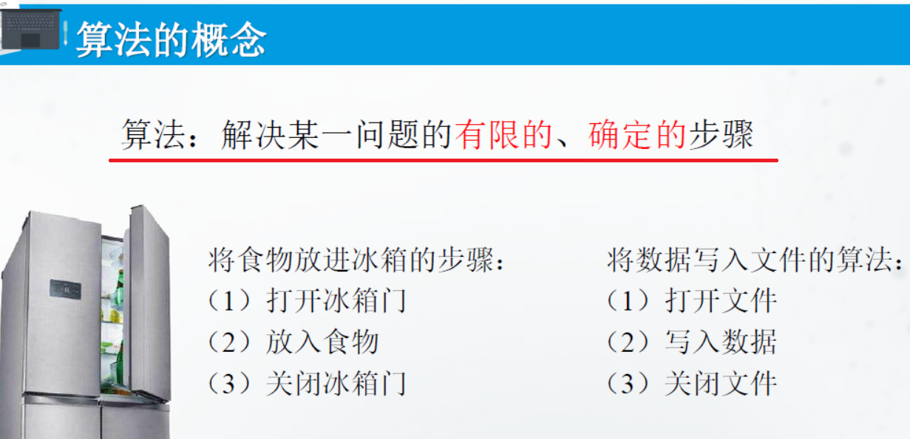

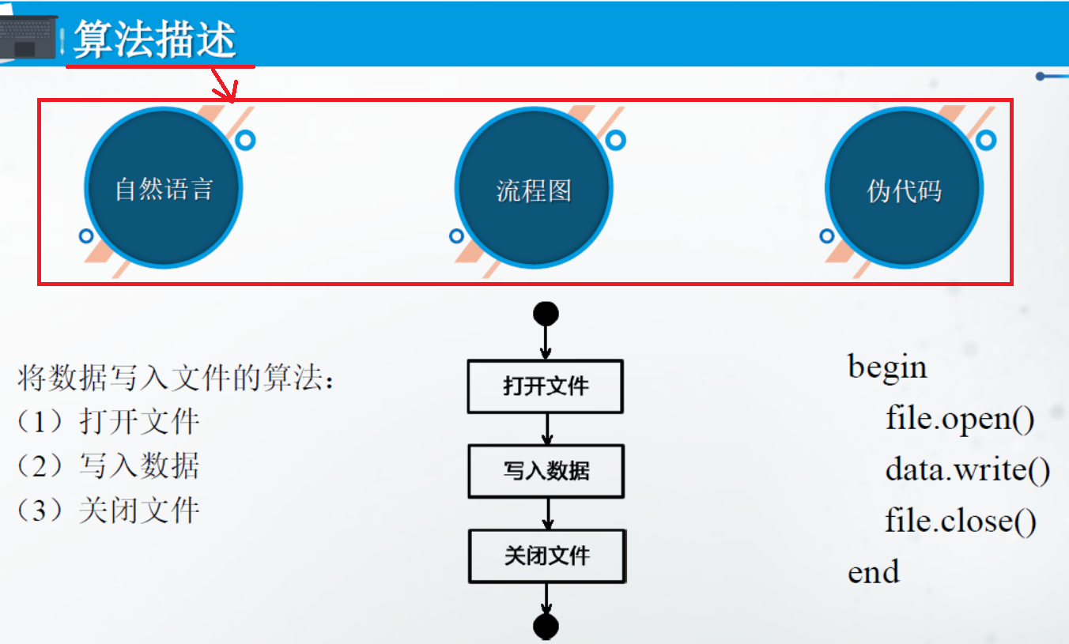

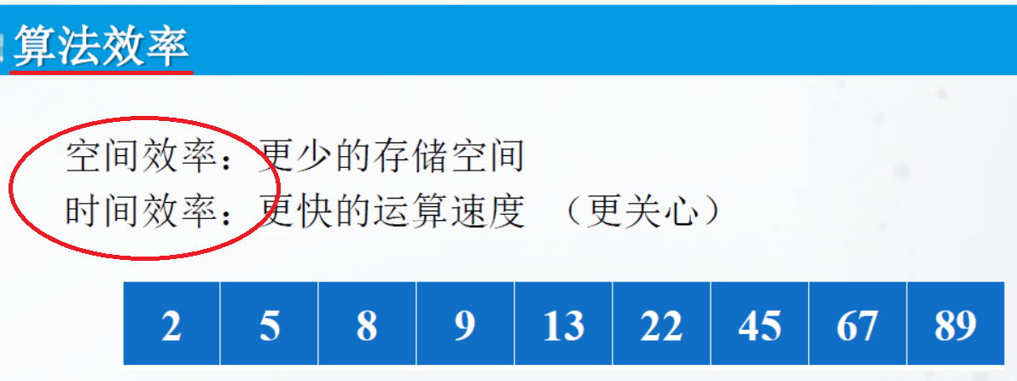

**衡量算法好坏的标准**

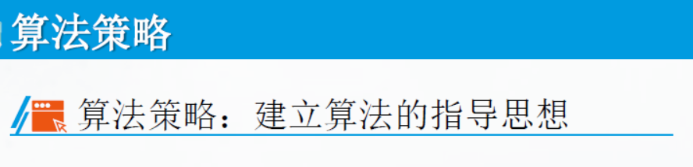

* **5.2.1节需要掌握的内容**

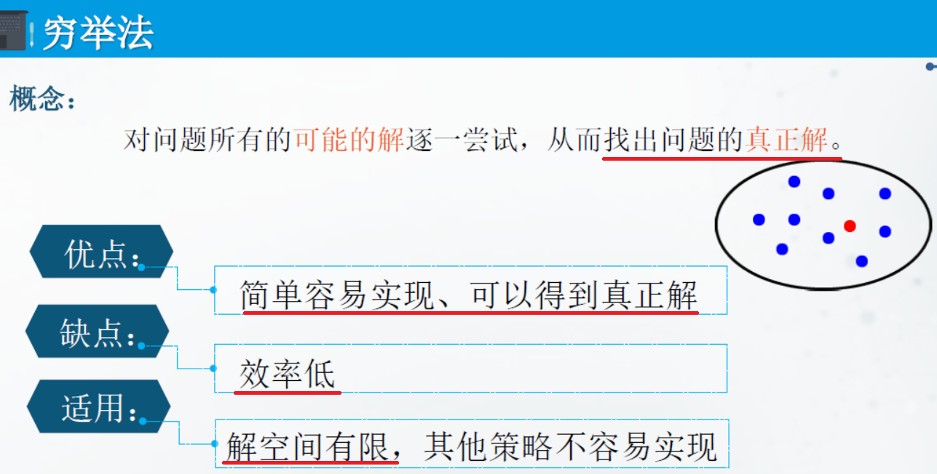

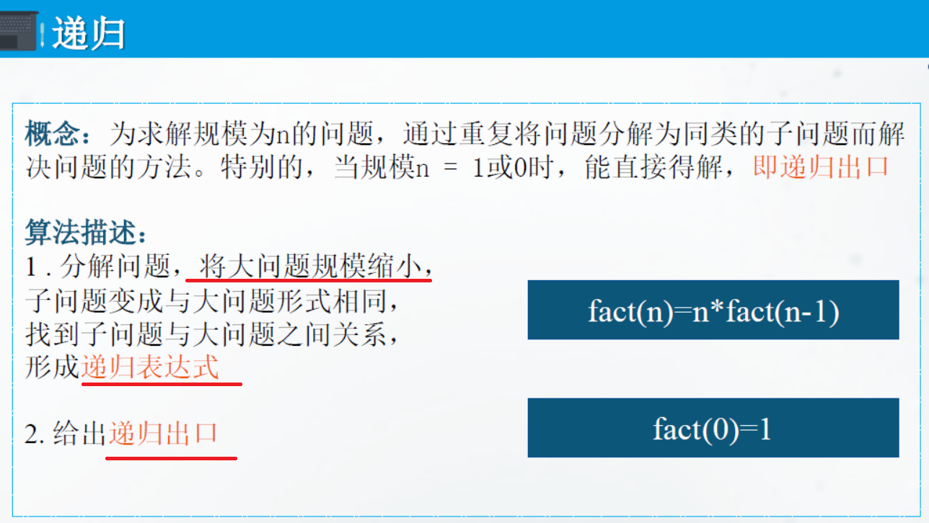

**分为递推和回归两个过程**

* **5.2.2节需要掌握的内容**

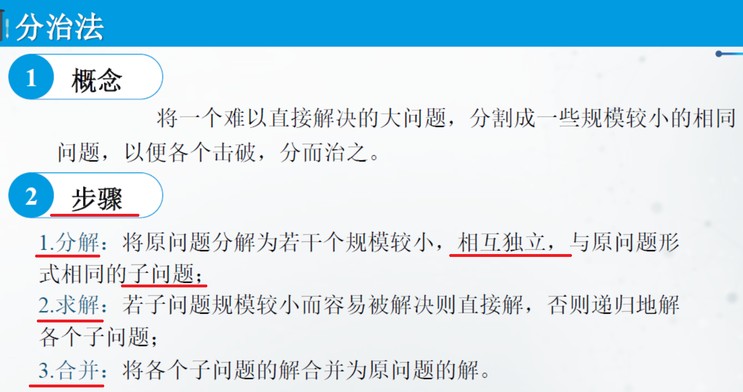

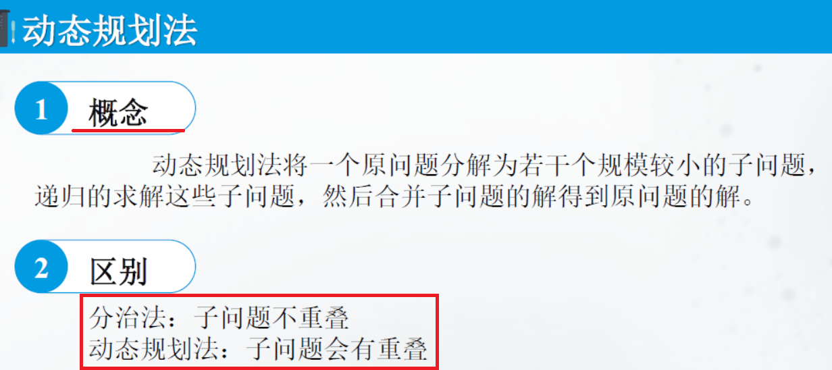

* **5.2.3节需要掌握的内容**

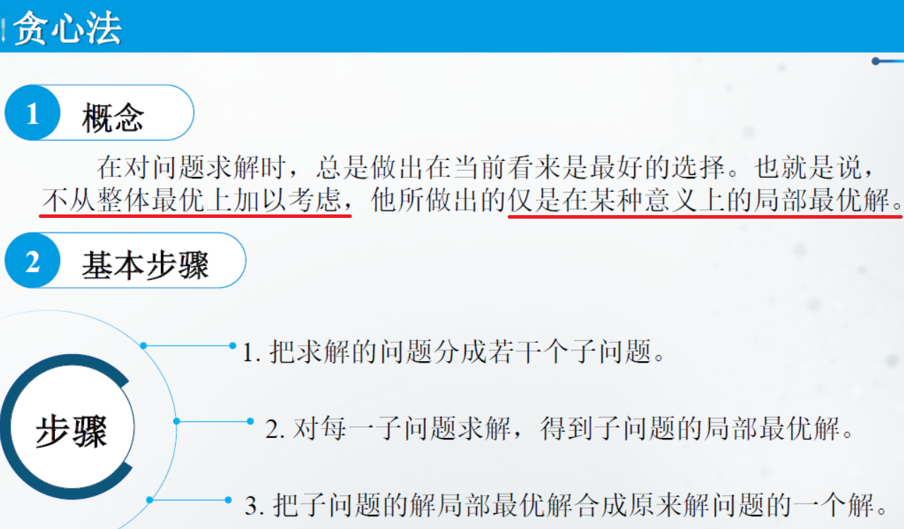

* **5.3节需要掌握的内容**
* **冒泡排序需要掌握过程，快速排序不需要掌握过程，只要了解它属于交换排序和用到递归思想即可。**

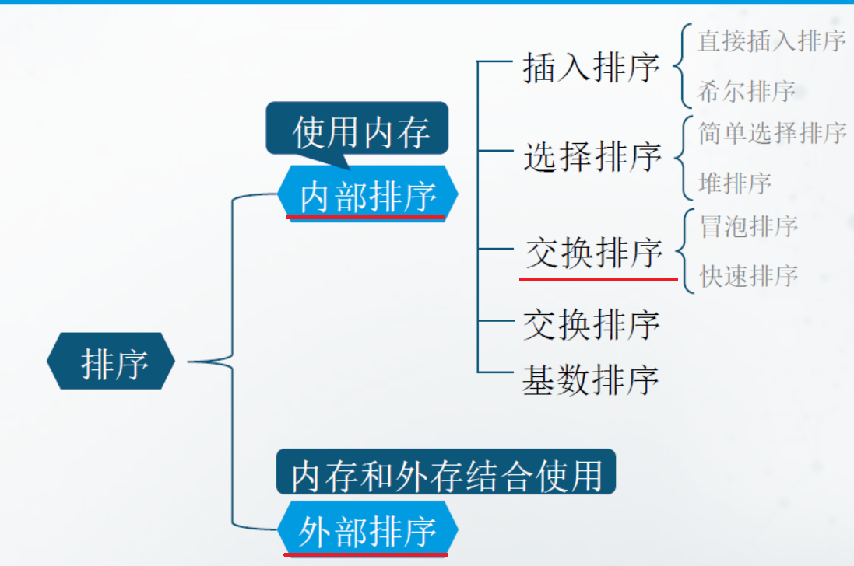

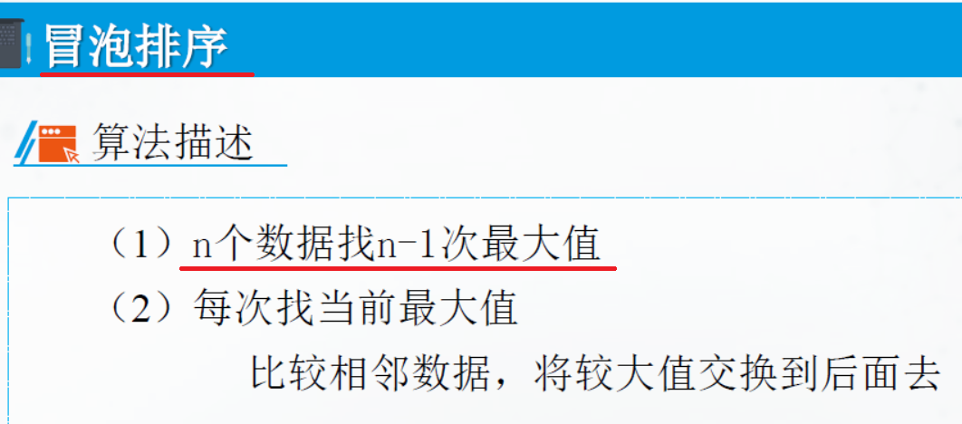

**通过以下操作，冒泡排序将数据有小到大排序。**

**想一想，如果将数据由大到小排序，冒泡排序应该怎么做？**

* **5.4节需要掌握的内容**

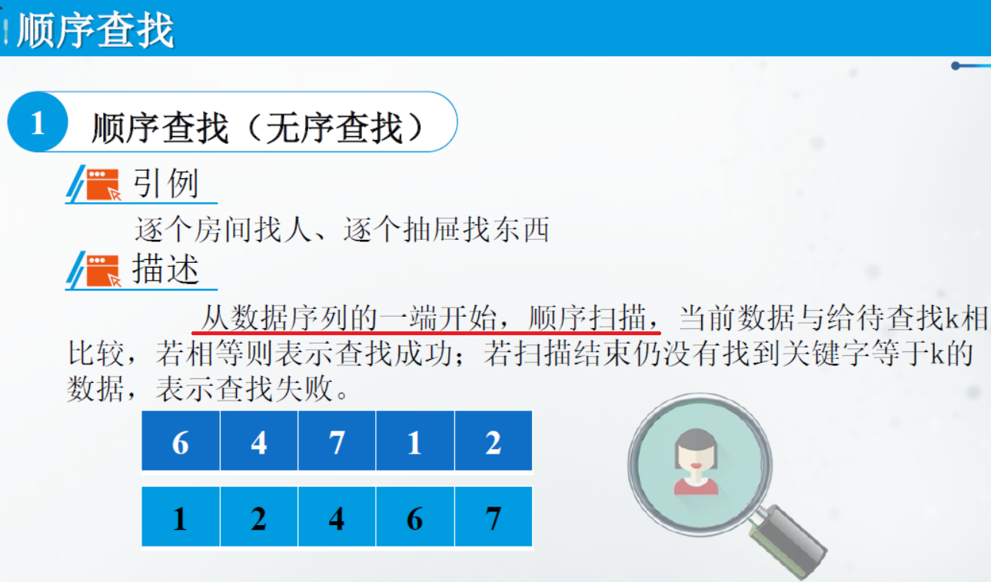

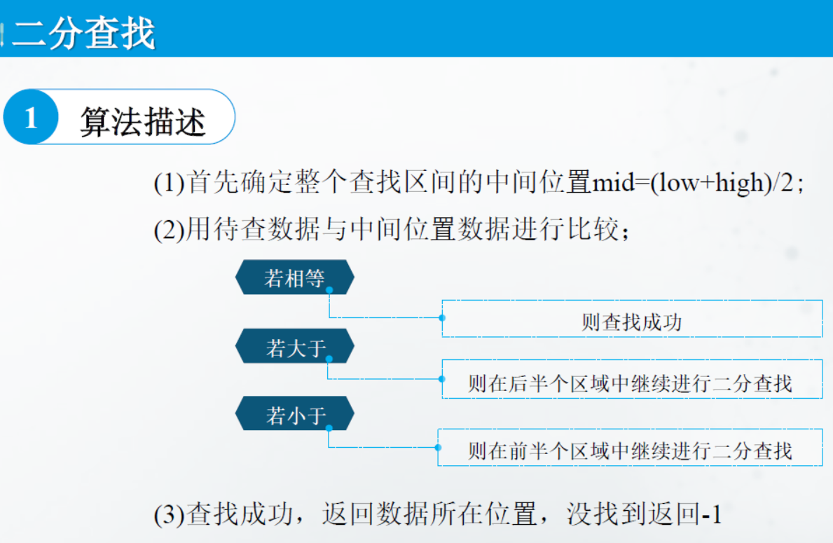

**采用分治法的算法策略**